Studienarbeit
an der
Berufsakademie Sachsen
Staatliche Studienakademie Riesa
Studiengang Labor- und Verfahrenstechnik

Kurs: 14BT-1 Studienrichtung: Biotechnologie
Thema: Konzeptionelle Integration eines Fluoreszenzdetektionsmoduls in ein automatisiertes Pipettiersystem zur Detektion fluoreszierender Biomoleküle

Eingereicht von: Firma:
Martin Schneider QuoData GmbH
Am Graben 2 Prellerstraße 14
01809 Dohna 01309 Dresden

Betrieblicher Betreuer: M. Sc. Martin Jähne

Eidesstaatliche Erklärung
Hiermit versichere ich, dass ich die vorliegende Arbeit selbstständig und ohne fremde Hilfe angefertigt und keine anderen als die angegebenen Quellen und Hilfsmittel verwendet habe. Die eingereichte schriftliche Fassung der Arbeit entspricht der auf dem elektronischen Speichermedium. Weiterhin versichere ich, dass die vorliegende Arbeit noch nicht als Abschlussarbeit an anderer Stelle eingereicht wurde.

Ort, Datum Unterschrift

Abkürzungsverzeichnis
FACS | Fluorecence-activated cell sorter
FSC | Forward Scatter
MTP | Mikrotiterplatte
NMR | Kernspinresonanz
SSC | Sidewards Scatter
UV/VIS | Ultraviolettes/sichtbares Spektrum
LED | Light-emitting diode

Inhaltsverzeichnis
Abkürzungsverzeichnis III
1 Einleitung 3
1.1 Elektronenanregung 3
1.2 Fluoreszenz 4
1.3 Spektroskopie 6
1.4 Fluoreszenzdetektion in der Bioanalytik 7
1.5 Liquid Handling Systeme 11
2 Zielstellung 14
3 Aktuelle Messsysteme 15
3.1 Fluorometer 15
3.2 Durchflusszytometer 15
4 Integration von Fluoreszenzdetektionssystemen in Liquid-Handling-Systeme 18
4.1 Kommerzielle Systeme 18
4.2 Alternative Konzeptionen 19
4.3 Praktische Anwendung 23
5 Zusammenfassung 27
Literaturverzeichnis 29

Abbildungsverzeichnis
Abbildung 1: Mögliche Elektronenübergänge zwischen Atomorbitalen 4
Abbildung 2: Prinzip der Fluoreszenz als Jablonski-Diagramm, bearbeitet nach [https://www.sita-process.com/uploads/RTEmagicC_Jablonski-Diagramm-D.jpg] 5
Abbildung 3: Allgemeines Anregungs- und Emissionspektrum eines Chromophoren (links) und der Zusammenhang zwischen Anregungswellenlänge (Ex1; Ex2) und der resultierenden Emissionsintensität (Em1; Em2) (rechts) [THERMO FISHER, 2017] 6
Abbildung 4: Einteilung typischer spektroskopischer Methoden nach Atom- und Molekülspektroskopie [GEY, 2014] 6
Abbildung 5: Schematische Anordnung eines Fluoreszenzspektrometers [GEY, 2014] 8
Abbildung 6: Schematischer Aufbau des SPECTRAmax GEMINI Spektralfluorometers [KECK, 2017] 9
Abbildung 7: Schematischer Aufbau eines Spektralfluorometers unter Nutzung eines dichroischen Spiegels [McGUINESS, 2010] 10
Abbildung 8: Schematischer Aufbau des CyAn ADP Durchflusszytometers [https://www.ucl.ac.uk/wibr/scientific-support/flow-cytometry1/facsdiag] 11
Abbildung 9: Eppendorf Xplorer® plus Einkanalpipette [http://www.usascientific.com/productimages/liquidhand/main/eppendorf_xplorer.jpg] 12
Abbildung 10: Pipettierroboter Andrew 1000R-XL [ANDREW ALLIANCE, 2016] 12
Abbildung 11: Tecan Fluent™ mit angeschlossenem System zur Lagerung und Kühlung von Mikrotiterplatten [TECAN, 2014] 13
Abbildung 12: Schematischer Aufbau eines Durchflusszytometers mit Zellsortierung [UEB, 2017] 16
Abbildung 13: Kopplung der Janus Workstation (links) mit dem EnSpire Multimode Plate Reader (rechts) mit Stacker [PERKINELMER, 2011] 19
Abbildung 14: Schematische Darstellung einer dedizierten Gerätekolonne für die vollautomatische Durchführung eines ELISA [TSURUTA, 1995] 22
Abbildung 15: Kopplung einer Freedom EVO 75 Pipettierstation mit einem Tecan Sunrise Plate Reader (rechter Rand) [TECAN B, 2016] 24

1 Einleitung

1.1 Elektronenanregung
Licht als eine Form der elektromagnetischen Strahlung weißt Eigenschaften auf, die sowohl auf einen Wellen- als auch auf einen Teilchencharakter schließen lassen. Dem Wellencharakter werden z.B. die Frequenz, Wellenlänge und Geschwindigkeit des Lichtes zugeordnet. Mit dem Teilchencharakter hingegen werden Phänomene wie die Absorption und Emission von Licht erklärt. In der Quantenmechanik wird die elektromagnetische Strahlung als eine Menge von Photonen aufgefasst. Photonen sind diskrete Energiequanten ohne Masse, die sich stets mit Lichtgeschwindigkeit bewegen. Die Energie dieser Teilchen kann anhand der Frequenz nach dem in Formel 1 gezeigten Gesetz berechnet werden.
Formel 1: Zusammenhang zwischen Frequenz und Energie eines Photons
$$E=h*f$$
E… Energie des Photons
h… Plancksches Wirkungsquantum
f… Frequenz des Photons

Bei dem Übergang von elektromagnetischer Strahlung aus Luft in ein optisch dichteres Medium, wie eine Probensubstanz, treten Wechselwirkungen zwischen der elektromagnetischen Strahlung und den Bindungselektronen der Probe auf. In bestimmten Fällen wird von einem Atom oder einem Molekül eine diskrete Energiemenge in Form eines Photons aufgenommen. Dabei wird ein Elektron vom Grundzustand in einen angeregten Zustand versetzt. Diese diskreten Übergänge sind in Abbildung 1 gezeigt. Der Übergang ist nur möglich, wenn die Energie des Photons exakt der Energiedifferenz des Grund- und angeregten Zustandes entspricht. Bei den Übergängen aus dem angeregten in den Grundzustand kommt es zu der Emission von Energie in Form eines weiteren Photons der entsprechenden Wellenlänge.
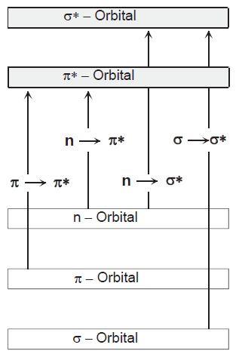
Abbildung 1: Mögliche Elektronenübergänge zwischen Atomorbitalen
Die bei dem Übergang aufgenommene bzw. abgegebene Energiemenge hängt dabei von dem Grundzustand und dem zu erreichenden angeregten Zustand des angeregten Elektrons. In der Abbildung ist die Energie proportional zu der Pfeillänge. Der energiereichste Übergang ist der σ→σ*-Übergang. Dieser Übergang tritt im Vakuum-UV-Bereich bei gesättigten Kohlenwasserstoffen auf, beispielsweise bei der Anregung von Methan mit einer Wellenlänge von 210 nm. Da für diese Messungen in der Regel spezielle Spektrometer mit Vakuumküvetten nötig sind, ist dieser Übergang in der Praxis kaum relevant. Der n →σ*-Übergang ist besonders für Verbindungen mit Heteroatomen von Bedeutung. Im UV-Vakuum-Bereich zeigen etwa Wasser bei 167 nm und Methanol bei 184 nm Absorptionen. Ohne Vakuum zeigen Verbindungen wie CH3NH2 bei 215 nm oder (CH3)3NH2 bei 227 nm Absorptionsmaxima. [GEY, 2014]
Für die Fluoreszenzmessung sind die Elektronenübergänge n→π* und π →π* besonders wichtig. Verglichen mit σ-Elektronen sind π-Elektronen leichter anregbar und Stoffe, die diese Übergänge zeigen, weißen meist signifikante UV/VIS-Spektren auf.

1.2 Fluoreszenz
Als Fluoreszenz wird die spontane Emission von Licht kurz nach der Anregung eines Materials bezeichnet. Erfolgt die Anregung durch absorbiertes Licht, ist das abgegebene Licht energieärmer als das absorbierte Licht. Materialen, in denen Fluoreszenz auftritt, heißen Fluorophore, ist es Teil eines Organismus spricht man von dem Auftreten von Biofluoreszenz. [GEY, 2014]
Bei der Fluoreszenz wird Licht einer bestimmten Wellenlänge von dem Fluorophor absorbiert und mit dieser Energie ein Elektron auf ein höheres Energieniveau gehoben. Während dieses angeregten Zustandes verliert das Elektron durch molekulare Kollisionen oder Energieabgabe an benachbarte Moleküle ein wenig der aufgenommenen Energie und gibt dementsprechend bei dem Übergang in den Grundzustand Licht mit einer größeren Wellenlänge ab, als für die Anregung absorbiert wurde. Diese Verschiebung wird Stokessche Regel genannt, der Abstand der Wellenlängen Stokes-Shift. Je größer der Stokes-Shift zwischen den Wellenlängen, desto weniger Überschneidungen zwischen dem zur Anregung verwendeten Licht und dem emittierten Licht treten auf. Entspricht die emittierte Wellenlänge der absorbierten Wellenlänge, spricht man von Resonanzfloureszenz. Das Prinzip der Fluoreszenz ist in Abbildung 2 gezeigt. [GEY, 2014; THERMO FISHER, 2017]
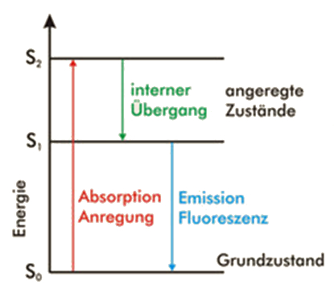
Abbildung 2: Prinzip der Fluoreszenz als Jablonski-Diagramm, bearbeitet nach [https://www.sita-process.com/uploads/RTEmagicC_Jablonski-Diagramm-D.jpg]
Sowohl die Anregungs- als auch die emittierte Wellenlänge sind charakteristisch für den jeweiligen Fluorophor. Stoffe mit ähnlichen Absorptionsmaxima müssen nicht zwangsläufig ähnliche Emissionsspektren zeigen. Monoatomare Fluorophore weißen diskrete Wellenlänge auf, während polyatomare Moleküle breitere Anregungs- und Emissionsspektren zeigen. Die Intensität des emittierten Lichts ist abhängig von dem molaren Extinktionskoeffizient ε und der Quantenausbeute Φ. Der Extinktionskoeffizient beschreibt die Lichtmenge, die ein Fluorophor bei einer gegebenen Wellenlänge aufnehmen kann, die Quantenausbeute ist das Verhältnis der absorbierten und emittierten Photonen und ist fluorophorspezifisch. Anregungs- und Emissionsspektren von Fluorophoren können in einem Diagramm zusammengefasst werden (vergl. Abbildung 3). [THERMO FISHER, 2017]
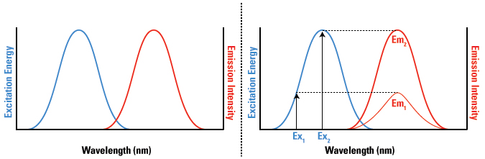
Abbildung 3: Allgemeines Anregungs- und Emissionspektrum eines Chromophoren (links) und der Zusammenhang zwischen Anregungswellenlänge (Ex1; Ex2) und der resultierenden Emissionsintensität (Em1; Em2) (rechts) [THERMO FISHER, 2017]
Bei dem Elektronenübergang aus dem angeregten Zustand in den Grundzustand erfolgt bei der Fluoreszenz keine Umkehr des Elektronenspins. Der Übergang ist dadurch begünstigt und die Lebenszeit der Fluoreszenz dementsprechend nur wenige Millisekunden. [GEY, 2014]

1.3 Spektroskopie
Die Spektroskopie ist die Gesamtheit der Methoden, die sich mit der Wechselwirkung zwischen elektromagnetischer Strahlung und Materie befassen. Materie ist dabei das zu analysierende Probenmaterial, also Ionen, Moleküle oder Atom- und Molekülverbände. Als Elektromagnetische Strahlung wird eine, sich mit Lichtgeschwindigkeit bewegende, Energieart bezeichnet, die unter anderem in Form von IR-, UV- oder sichtbarer Strahlung messbar ist. Die Spektroskopie wird nach Atom- und Molekülspektroskopie unterschieden (vgl. Abbildung 4). [GEY, 2014]
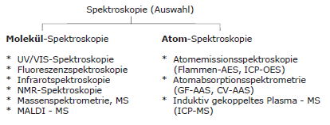
Abbildung 4: Einteilung typischer spektroskopischer Methoden nach Atom- und Molekülspektroskopie [GEY, 2014]

Methoden der Atomspektroskopie werden in der Bioanalytik vorrangig für die Bestimmung von Elementzusammensetzungen in biologischen Flüssigkeiten, wie Serum und Urin, oder für die Spezies-Bestimmung im Bereich der Toxikologie verwendet. [GEY, 2014]
Die molekülspektroskopischen Methoden werden in bioanalytischen bzw. biochemischen Labors für die Strukturaufklärung verwendet. Die UV/VIS und Floureszenzspektroskopie werden hauptsächlich für die Verfolgung und Auswertung biochemischer Reaktionen eingesetzt, besonders als Detektionssysteme für Chromatographie- und Elektrophoresesysteme im On-line-Betrieb finden diese Methoden Anwendung. [GEY, 2014]

1.4 Fluoreszenzdetektion in der Bioanalytik
Die Nutzung von fluoreszenten Tracermolekülen ist aufgrund steigender Vielseitigkeit, Sensitivität und Quantifizierbarkeit für viele biologische Anwendungen der Standard geworden, unter anderem werden fluoreszierende Moleküle für die Detektion und Lokalisierung von Proteinen, Identifikation von Proteinkomplexen und die Überwachung von biologischen Prozessen in vivo eingesetzt. [THERMO FISHER, 2017]
Mithilfe der Fluoreszenzdetektion können abhängig von den verwendeten Methoden und Apparaten verschiedene Parameter der Probe quantifiziert werden, einschließlich:
- Zellzahl
- Menge der an Zellen oder sogar Zellkompartimenten lokalisierten Fluorophore
- Geschwindigkeit der Genexpression und Proteinsynthese
- Zellmobilität
- DNA-, RNA- oder Proteingehalt
- Enzymaktivitäten
- Zellvitalität
Für die Fluoreszenzdetektion gibt es verschiedene technische Ansätze, die sich für verschiedene Methoden eignen. Alle Ansätze benötigen folgende Komponenten:
- Eine Lichtquelle für die Anregung. Typischerweise werden Laser, LEDs oder Lampen abhängig von der benötigten Wellenlänge verwendet.
- Den mittels der Fluoreszenz zu detektierenden Analyt, in einem für die Strahlung durchdringbaren Gefäß.
- Filter oder Monochromatoren, um spezielle Wellenlängen zu isolieren.
- Einen Detektor, der die gemessene Emission in ein auswertbares, meist elektronisches Signal umwandelt.
Abhängig von den durchzuführenden Versuchen und den zu quantifizierenden Parametern werden verschiedene technische Umsetzungen der Fluoreszenzdetektion verwendet. Die verbreitetsten Gerätetypen sind:
- Fluoreszenz-Mikroskope für die zwei- und teilweise dreidimensionale Detektion von lokalisierten Fluorophoren.
- Fluoreszenz-Scanner für die zweidimensionale Detektion von lokalisierten Fluorophoren
- Durchflusszytometer zur Untersuchung der Fluoreszenz einzelner Zellen in einer flüssigen Probe.
- Fluorometer oder Fluorimeter zur Bestimmung der durchschnittlichen Fluoreszenz von Proben. Wichtige Vertreter sind die Microplate Reader, mit deren Hilfe mehrere auf Mikrotiterplatten aufgebrachte Proben in schneller Folge untersucht werden können.
Die Fluoreszenzspektroskopie beruht auf der Anregung der Probe mittels einer Lichtquelle und der Messung der von der Probe emittierten Strahlung. Eine vereinfachte Messanordnung ist in Abbildung 5 gezeigt. [THERMO FISHER, 2017]
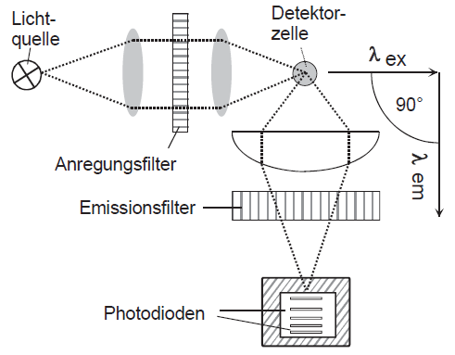
Abbildung 5: Schematische Anordnung eines Fluoreszenzspektrometers [GEY, 2014]
Das Probenmaterial in der Küvette wird von der Lichtquelle über ein optisches System mit Anregungsfilter mit Licht einer vorgegebenen Wellenlänge (λ_{ex}) bestrahlt. Das von der Probe emittierte Licht wird senkrecht zur Strahlungsebene der Anregungsstrahlung über einen Emissionsfilter mit einer bestimmten Emissionswellenlänge (λ_{em}) auf den Photodioden detektiert, um die Anregungsstrahlung nicht ebenfalls zu erfassen. Mithilfe der Photodioden wird die erfasste Strahlung in ein elektrisches Signal umgewandelt, das an einen Rechner zur Auswertung übergeben werden kann. Varianten mit Monochromatoren anstelle der Anregungs- und Emissionsfilter können kontinuierliche Fluoreszenzspektren aufnehmen und werden als Spektralfluorometer bezeichnet. [GEY, 2014]
Für die Untersuchung einer großen Anzahl von Proben werden Fluorometer mit speziellen Einsätzen für Mikrotiterplatten (MTPs) verwendet. Bei der Messung der Fluoreszenz in einem Well der Mikrotiterplatte ist die Erfassung der Emmisionsstrahlung senkrecht zur Anregungsstrahlung nicht möglich, deshalb gibt es verschiedene optische Anordnungen mit dem Ziel, die Anregungs- und Emissionsstrahlung zu trennen. In dem SPECTRAmax GEMINI Spektralfluorometer wird die in Abbildung 6 gezeigte Anordnung mit Filterschlitten für verschiedene Anregungs- und Emissionswellenlängen eingesetzt. [KECK, 2017]
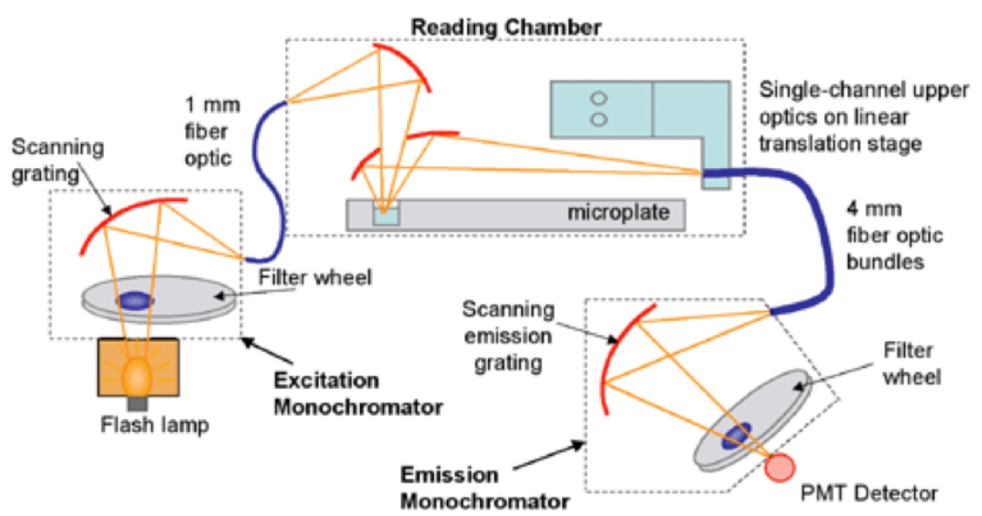
Abbildung 6: Schematischer Aufbau des SPECTRAmax GEMINI Spektralfluorometers [KECK, 2017]
Das anregende Licht wird durch einen Filter auf eine bestimmte Wellenlänge beschränkt und über einen Hohlspiegel in ein Glasfaserkabel konzentriert. Über einen weiteren Hohlspiegel über der auszulesenden Mikrotiterplatte wird das Licht auf das jeweilige Well fokussiert. Dabei passiert die Strahlung einen Hohlspiegel mit einer Öffnung für die anregende Strahlung, der die emittierte Strahlung in einem weiteren Glasfaserkabel bündelt und über einen Hohlspiegel und einen weiteren Filter auf die Photodiode lenkt. Ein Nachteil dieser Konstruktion ist die Erfassung von auf der Probe reflektierter Anregungsstrahlung. Ist der Stokes-Shift zwischen der anregenden und der emittierten Wellenlänge zu gering, können Teile der Anregungsstrahlung fälschlich als Fluoreszenz-Aktivität erfasst werden. [Keck, 2017]
Ein weiterer möglicher Aufbau unter Nutzung eines dichroitischen Filters ist in Abbildung 7 dargestellt. Als Anregungsquelle wird ein Laser genutzt, in Kombination mit einem Anregungsfilter. Über eine Linse wird die anregende Strahlung (Grün) auf einen dichroischen Spiegel konzentriert, der die Strahlung auf eine Linse über der Probe reflektiert. Die Linse konzentriert gleichzeitig die Anregungsstrahlung auf die Probe und sammelt die von der Probe emittierte Strahlung (Rot und Blau) auf dem Spiegel. Die emittierten Wellenlängen werden nicht reflektiert und passieren den Spiegel. Über einen Emissionsfilter werden die erwarteten Wellenlängen von Hintergrundstrahlung befreit und mithilfe einer Linse auf die Photodiode fokussiert. Aufgrund des dichroischen Spiegels kann kein von der Probe reflektiertes Licht der Anregungsquelle auf der Photodiode erfasst werden, allerdings kann ein Teil der emittierten Strahlung (Rot) ebenfalls von der Photodiode abgeschirmt werden, falls der Stokes-Shift nicht groß genug ist. Weiterhin ist die Wellenlängenselektivität der Spiegel in ihrer speziellen Beschichtung begründet und damit nicht anpassbar. Eine Anpassung der genutzten Anregungs- und Emissionswellenlängen ist dementsprechend erschwert und häufig mit der Anschaffung eines neuen dichroischen Spiegels verbunden. [McGUINESS, 2010; NÄTHER, 2006]
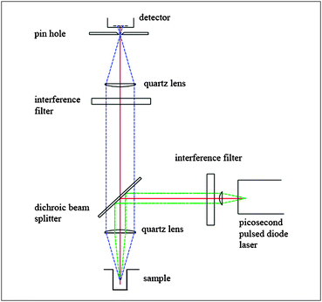
Abbildung 7: Schematischer Aufbau eines Spektralfluorometers unter Nutzung eines dichroischen Spiegels [McGUINESS, 2010]
Die Durchflusszytometrie ist ein Verfahren für die Analyse von Zellen, die einzeln in einem hohen Tempo an einer Spannungsquelle oder einen Lichtstrahl vorbeifliesen. Vorteil der Methode ist die Möglichkeit, jede Zelle individuell untersuchen und, mit einem nachgeschalteten Sortiermechanismus, sogar anhand der Messwerte trennen zu können. Durchflusszytometer mit einer Fluss-Sortierung werden FACS genannt, kurz für fluoreszenz-aktivierte Zell-Sortierer. Anwendung findet dieses Verfahren zum Beispiel bei der Bestimmung der Vitalitätsbestimmung von Zellen, bei der Analyse von Proteinen und Chromosomen in einer Zelle oder der Überwachung von Zellfunktionen. [SHAPIRO, 2003]
Bei der Durchflusszytometrie befindet sich die Probe in einer Durchflussküvette. Exemplarisch für diesen Gerätetyp ist der schematische Aufbau des CyAn ADP High-Performance Flow Cytometer in Abbildung 8 gezeigt.
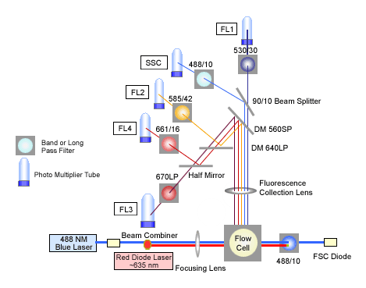
Abbildung 8: Schematischer Aufbau des CyAn ADP Durchflusszytometers [https://www.ucl.ac.uk/wibr/scientific-support/flow-cytometry1/facsdiag]
Aktuelle Durchflusszytometer wie das CyAn ADP besitzen mehrere Lichtquellen, um verschiedene Fluoreszenzmarker gleichzeitig aktivieren zu können. Dementsprechend wird das emittierte Licht mit mehreren dichroischen Spiegeln der Wellenlänge nach aufgetrennt und auf mehrere Photodioden konzentriert. Weiterhin wird hinter der Durchflussküvette die Intensität der anregenden Strahlung gemessen und als Forward-Scatter-Wert (FSC) gemessen. Anhand dieses Wertes kann festgestellt werden, wann eine Zelle die Messkammer durchquert, und gleichzeitig Aussagen zu deren Volumen getroffen werden. Des Weiteren wird aus dem emittierten Licht die von der Probe gebrochene anregende Strahlung isoliert und als Sidewards-Scatter-Wert (SSC) erfasst. Dieser Wert gibt Auskunft über die Granularität der Zelle und die Struktur des Zellkerns. [HOLSCHBACH, 2013]

1.5 Liquid Handling Systeme
Liquid Handling Systeme sind Geräte zur halb- oder vollautomatischen Bearbeitung von Flüssigkeiten. Wichtige Formen der Liquid Handling Systeme sind:
- Elektronische Pipetten
- Pipettierroboter
- Pipettierstationen
Elektronische Pipetten können einstellbare Volumen aufnehmen und abgeben. Im Gegensatz zu Kolbenhub-Pipetten können die elektronischen Pipetten das aufgenommene Volumen stufenweise verteilt abgeben, selbstständig mischen oder abhängig von der Flüssigkeit Aufnahme- und Abgabegeschwindigkeit regulieren. Als Vertreter der elektronischen Pipetten ist die Eppendorf Xplorer® plus Einkanalpipette in Abbildung 9 gezeigt.
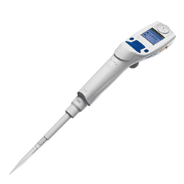
Abbildung 9: Eppendorf Xplorer® plus Einkanalpipette [http://www.usascientific.com/productimages/liquidhand/main/eppendorf_xplorer.jpg]
Pipettierroboter sind meist Roboterarme, die entweder integrierte Dispenser besitzen oder Kolbenhubpipetten halten können. Die Roboter können programmiert werden, um Pipettiervorgänge automatisch und vom Menschen unabhängig durchzuführen. Ebenfalls möglich ist eine Fernsteuerung des Pipettiervorgangs, beispielsweise für die Ausführung von nicht-zyklischen Pipettiervorgängen mit Gefahrstoffen. Beispielhaft ist in Abbildung 10 der Andrew 1000R-XL dargestellt. [ANDREW ALLIANCE, 2016]
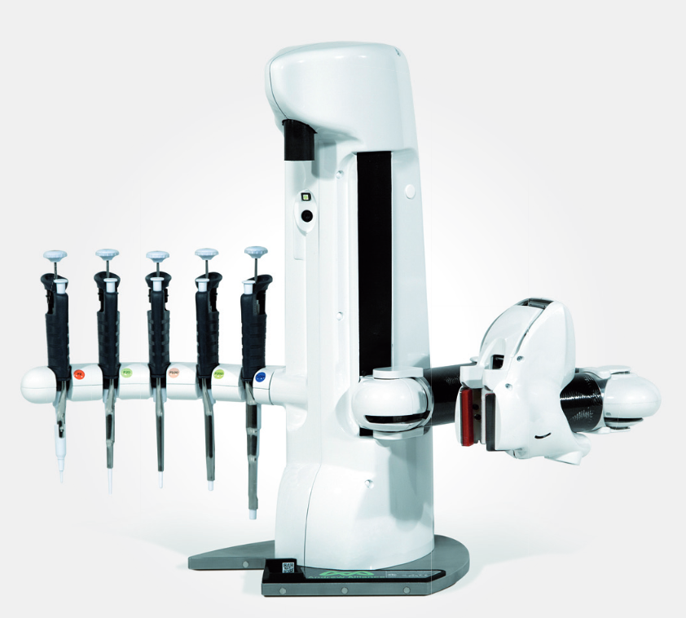
Abbildung 10: Pipettierroboter Andrew 1000R-XL [ANDREW ALLIANCE, 2016]
Pipettierstationen oder Liquid Handling Workstations sind Stationen mit einem oder mehr Pipettierrobotern, die zusätzlich noch weitere Geräte zur Prozessierung von Flüssigkeiten haben. Sie sind meist modifizierbar und flexibel gestaltet, um sie individuellen Anforderungen anzupassen. Es können zum Beispiel Sensoren, Schüttler, Peltierelemente oder Verpackungs- und Beschriftungsmodule eingebaut werden. Als Beispiel für aktuelle Pipettierstationen ist in Abbildung 11 das Tecan Fluent™ System gezeigt. [Tecan, 2014]
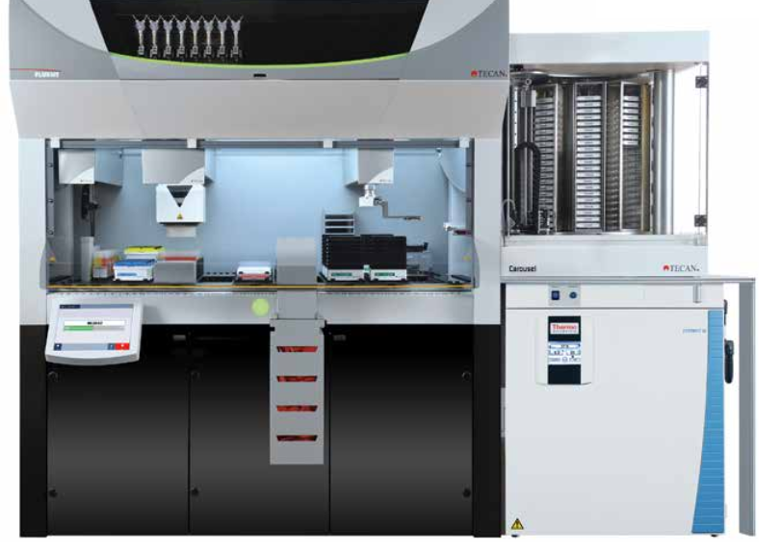
Abbildung 11: Tecan Fluent™ mit angeschlossenem System zur Lagerung und Kühlung von Mikrotiterplatten [TECAN, 2014]
Die meisten Pipettierroboter und Pipettierstationen haben Computerschnittstellen für die Programmierung und Kommunikation. Elektronische Pipetten haben meist ein eingebautes Display mit Tasten und eine nicht modifizierbare Programmierung.

2 Zielstellung
Ziel dieser Arbeit war die theoretische Ausarbeitung eines automatischen Liquid-Handling-Systems mit integrierter Fluoreszenzmessung für die Überwachung und Auswertung von biologischen Assays. Dafür sollten die folgenden Schritte durchgeführt werden:
- Recherche zum Thema Fluoreszenzdetektion und automatisiertem Liquid Handling
- Recherche zu aktuellen Messsytemen für Fluoreszenzquantifikation
- Recherche zu kommerziellen Integrationen von Microplate Readern in Pipettierstationen
- Entwicklung einer möglichen praktischen Umsetzung zur Kopplung von Liquid-Handling-Systemen mit einem Modul zur Fluoreszenzquantifikation

3 Aktuelle Messsysteme

3.1 Fluorometer
Aufgrund der weiten Verbreitung der Fluorometer für die Überwachung und Quantifizierung verschiedener biologischer Prozesse mittels Fluoreszenzmarkern existiert derzeit eine große Vielfalt verschiedener Modelle auf dem Markt. Die Proben werden auf verschiedene Arten festgehalten, unter anderem in Küvetten, Kapillaren, Petrischalen oder Mikrotiterplatten. Um eine erhöhte Funktionalität zu erreichen, werden die Fluorometer teilweise mit den Funktionen anderer Messgeräte ausgestattet. Besonders verbreitet sind Kombinationen von Spektralphotometern und Fluorometern, mit denen sowohl Absorptionsspektroskopie als auch Fluoreszenzspektroskopie betrieben werden kann. Ein aktueller Vertreter dieses Gerätetyps ist der EnSpire Multimode Plate Reader von PerkinElmer mit einem [PERKINELMER, 2011]. Dieses Gerät verwendet jeweils zwei Monochromatoren für die Filterung der Anregungs- und Emissionsstrahlung, um eine höhere Trennschärfe der gewählten Wellenlänge zu erreichen. Weitere Vertreter dieses Gerätetyps sind die Geräte der SpectraMax™-Reihe von Molecular Devices, der Safire 2 Multimode Microplate Reader von Tecan oder der Fluoroskan von Thermo Scientific [TECAN A, 2017; MOLECULAR DEVICES, 2017; THERMO SCIENTIFIC, 2009]. Die genannten Geräte besitzen weiterhin integrierte Heizelemente, Schüttler und mit Ausnahme einiger der SpectraMax-Geräte Dispenser für die präzise und automatisierte Zugabe von Reagenzien in die zu untersuchenden Platten, beispielsweise für die Untersuchung einer Reaktionskinetik.
Handelsübliche Fluorimeter für die Messung der Fluoreszenz der, in einer Küvette vorliegenden, Probe sind meist deutlich einfacher ausgestattet. Dementsprechend gibt es auch viele kleinere Anbieter und ein großes Spektrum von angebotenen Modellen. Es werden unter anderem mobile, batteriebetriebene Modelle wie das AccuLite 470 von Biotium Inc. oder das Handheld Fluorometer 480/530nm von Biotrend Chemikalien GmbH angeboten, auch Komplettlösungen für bestimmte Verfahren wie die Bestimmung von DNA- RNA-Gehalt einer Probe werden angeboten. Als ein Vertreter dieses Typs ist das Qubit® 3.0 Fluorometer von Thermo Scientific zu nennen, das einen integrierten Prozessor und Speicher besitzt und alle Messwerte automatisch auswertet und abspeichert. [THERMO SCIENTIFIC, 2016]. Stationäre, oder Benchtop-, Fluorimeter unterscheiden sich meist in der Messgenauigkeit oder der Messgeschwindigkeit. Ebenfalls gibt es Modelle, die eine höhere Sensitivität versprechen oder durch mehr Monochromatoren ein schmaleres Anregungsspektrum erzeugen, wie den Aqualog® von Horiba Scientific. Ein weiteres Feature ist die Möglichkeit, anstatt der Küvette für die Probe eine Durchflusszelle zu integrieren oder Titrationsmodul anzuschließen, um durch eine kontinuierliche Messung Veränderungen in der Probe zu erfassen [HORIBA, 2013]. Die bekanntesten Hersteller für Fluorometer sind Tecan, Thermo Scientific, Molecular Devices, Promega, Beckman Coulter, Bio-Rad und BioTek Instruments.

3.2 Durchflusszytometer
Durchflusszytometer sind vor allem in biologischen Versuchen nötig, in denen es um die Veränderung und Überwachung von Zellen geht, wie der Transformation von Bakterien oder einer Cytotoxizitätsuntersuchung. Es wird unterteilt in Durchflusszytometer mit Zellsortierung (FACS) und Zytometer ohne Sortierfunktion. FACS werden besonders für die Selektion transformierter Zellen verwendet und sind aufgrund der zusätzlichen Funktionalität in der Regel teurer als ein vergleichbares Durchflusszytometer ohne Sortierfunktion. Der schematische Aufbau eines FACS ist in Abbildung 12 gezeigt. [FOLDER, 2014]
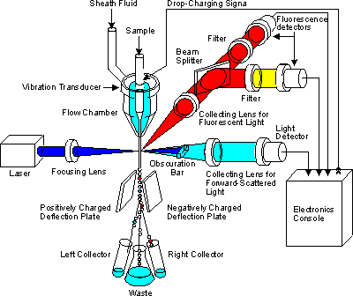
Abbildung 12: Schematischer Aufbau eines Durchflusszytometers mit Zellsortierung [UEB, 2017]
Die Probe mit den Zellen wird mit einer Mantelflüssigkeit umgeben und in eine enge Durchflusskammer geleitet, um die Zellen zu vereinzeln. Weiterhin wird durch Vibration der Probenleitung eine Bildung von Tröpfchen induziert, die jeweils kaum größer als die Zellen sind. Die Zellen durchlaufen den fokussierten Lichtstrahl der Anregungsquelle und es erfolgt die Fluoreszenzdetektion. Daraufhin werden die als positiv erkannten Zellen mit einem elektrischen Impuls polarisiert und mithilfe eines elektromagnetischen Feldes von den negativen Zellen getrennt und in ein gesondertes Auffanggefäß überführt. Bei modernen FACS-Geräten können wie in der Abbildung gezeigt mehr als ein Auffanggefäß verwendet werden, um Zellen nach mehreren Kriterien zu trennen. [UEB, 2017]
Weiterhin unterscheiden sich die Durchflusszytometer durch die Anzahl der Anregungswellenlängen, mit denen die Probe gleichzeitig angeregt werden kann, und in der Anzahl der gleichzeitig erfassbaren Emissionswellenlängen. Je mehr Anregungswellenlängen zur Verfügung stehen, desto mehr Marker können gleichzeitig untersucht werden, allerdings besteht dabei immer das Risiko von Überlagerungen der emittierten Strahlungen untereinander oder mit dem anregenden Licht, wodurch die gemessenen Strahlungsintensitäten verfälscht würden. Moderne Durchflusszytometer bieten ein bis fünf Anregungswellenlängen und bis zu fünfzig Kanäle für die Messung der emittierten Strahlung. [HOLSCHBACH, 2013]
Wie auch bei den Fluorometern gibt es bei den Durchflusszytometern eine große Auswahl an Herstellern und Modellen, die für spezielle Anwendungen angepasst sind. Bekannte Hersteller sind Thermo Scientific, Bio-Rad, Beckman Coulter und MilliporeSigma. Eine Übersicht der von den genannten Herstellern aktuellen angebotenen Modelle ist in Tabelle 1 gegeben.
Tabelle 1: Übersicht aktueller Durchflusszytometer mit maximaler Anzahl der Anregungslaser Detektionskanäle
Modell | Hersteller | Anregungslaser | Detektionskanäle | Probendurchsatz
Attune NxT | Thermo Sc. | 4 | 16 | ≤ 17 µl/s
ZE5™ | Bio-Rad | 5 | 28 | ≤ 2,5 µl/s
CytoFLEX | Beckman Coulter | 3 | 13 | ≤ 4 µl/s
Guava® easyCyte | Millipore  Sigma | 3 | 14 | ≤ 1,2 µl/s

Jedes der aufgeführten Geräte kann Proben aus Mikrotiterplatten, Reaktionsgefäßen und Petrischalen aufnehmen, besitzt integrierte Waschroutinen gegen Probenverschleppungen innerhalb der Leitungen und wird mit Software zur Auswertung der Messwerte ausgeliefert. Weiterhin bietet das Attune NxT von Thermo Scientific aufgrund einer schallunterstützten Probenfokussierung Schutz gegen Verstopfungen der Durchflusskammer. Das ZE5 bietet eine Funktion zur vollautomatischen Kalibrierung und das Guava® easyCyte von MilliporeSigma benötigt weniger Probenvolumen pro Analyse. [FISHER SCIENTIFIC A, 2017; BIORAD, 2017; BECKMAN, 2017; MERCK, 2017]

4 Integration von Fluoreszenzdetektionssystemen in Liquid-Handling-Systeme

4.1 Kommerzielle Systeme
Große Hersteller von Liquid Handling Systemen und Fluorometern bieten miteinander kompatible, gekoppelte Systeme für die automatisierte Durchführung und Auswertung von Versuchen mit Fluoreszenzdetektion an. Um auch hohe Probendurchsätze zu ermöglichen, werden auf Mikrotiterplatten basierende Fluorometer verwendet. Eine einfache Kopplungsmethode verwendet Thermo Scientific bei der Kombination des CV 2000 Liquid Handling Systems mit dem Varioskan Fluorometer. Die Mikrotiterplatte befindet sich auf dem Einzugsteller des Fluoreszenzreaders und kann von dem Roboterarm der Pipettierstation erreicht und bearbeitet werden. Es ist ebenfalls möglich, über einen internen Dispenser des Fluorometers Reagenzien zuzugeben. In dem Fluorometer kann die Platte und kontrollierten Bedingungen inkubiert werden. Das Fluorometer wird über die Software der Pipettierstation angesteuert. Es ist allerdings nicht vorgesehen, die Mikrotiterplatte aus dem Fluorometer zu entfernen und auf den eigentlichen Arbeitsbereich der Pipettierstation zu überführen. Sollen mehrere Platten bearbeitet und ausgelesen werden, muss an das Fluorometer ein Microplate Stacker wie der RapidStak™ von Thermo Scientific angeschlossen werden. [THERMO SCIENTIFIC B, 2017; THERMO SCIENTIFIC, 2014; THERMO SCIENTIFIC, 2009]
Analog zu diesem gekoppelten System von Thermo Scientific bietet Tecan die Tecan Freedom Evo® Serie und die Tecan Fluent® Serie als Liquid Handling Systeme an, die mit den vier von Tecan hergestellten Multimode Readern, unter anderem dem Tecan Spark®, kompatibel sind. Das Fluorometer wird innerhalb des Arbeitsbereiches der Pipettierstation platziert und an das Liquid Handling System angeschlossen. Die Bearbeitung der Platte erfolgt analog zu dem im ersten Absatz beschriebenen System von Thermo Scientific, allerdings sollte für diese Systeme ein Microplate Stacker von Tecan verwendet werden, wie der Connect™. Die Ansteuerung des Fluorometers erfolgt über die jeweilige Software des Liquid Handling Systems. Zu dieser Anordnung ist weiterhin zu erwähnen, dass von den vier kompatiblen Multimode Readern ausschließlich der Tecan Spark® zur Steuerung des O₂- und CO₂-Gehaltes während der Inkubation in der Lage ist. [TECAN A, 2017; TECAN B, 2017; TECAN C, 2017]
Ein weiteres gekoppeltes System wird von PerkinElmer angeboten. Bei dieser Anordnung werden die Janus® Workstation und der EnSpire® Multimode Plate Reader verbunden. Anders als bei den bisher genannten Systemen befindet sich der Reader dabei nicht im Arbeitsbereich der Pipettierstation. Die Anordnung ist in Abbildung 13 gezeigt.
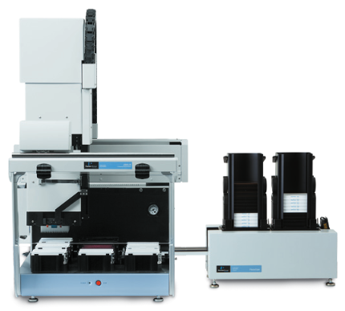
Abbildung 13: Kopplung der Janus Workstation (links) mit dem EnSpire Multimode Plate Reader (rechts) mit Stacker [PERKINELMER, 2011]
Der Fluoreszenzreader befindet sich außerhalb der Workstation. Beide Komponenten sind über eine Brücke für den Transport von Mikrotiterplatten miteinander verbunden. Über diese Brücke können Mikrotiterplatten von dem Reader in den Arbeitsbereich der Pipettierstation transportiert und dort bearbeitet oder gelagert werden. Die Inkubation der Platte kann demzufolge sowohl innerhalb des Fluorometers als auch durch entsprechende Module in der Pipetettierstation erfolgen. Die Steuerung des Fluorometers erfolgt über die Software des Liquid Handling Systems.
Für alle hier genannten Systeme gilt, dass die Bedienung ausschließlich über die Software des jeweiligen Liquid Handling Systems erfolgt. Dementsprechend ist es nicht möglich, Geräte verschiedener Hersteller unter Verwendung der mitgelieferten Software miteinander zu kombinieren.

4.2 Alternative Konzeptionen
Ein großer Nachteil der vorgestellten kommerziellen Systeme aus Liquid Handling und Fluoreszenzdetektion ist die Beschränkung der Komponenten auf Geräte der gleichen Firma, deren Kompatibilität durch den Hersteller gegeben wird. Im Hinblick auf die Hardware könnte theoretisch jede Pipettierstation mit jedem beliebigen Fluorometer ausgestattet und betrieben werden, solange die Software der Station die Festlegung eigener Plattenpositionen und –Formate erlaubt und die Größe des Fluorometers die Größe des Arbeitsbereiches nicht übersteigt. Weiterhin sollte die Halterung des Fluorometers mit dem Probengefäß, für die meisten Anwendungen eine Mikrotiterplatte, ausfahrbar sein, um für den Roboterarm des Liquid Handling Systems oder für Transportmechanismen erreichbar zu sein. Wie bei den vorgestellten kommerziellen Systemen von Thermo Fischer und Tecan könnte die Mikrotiterplatte auf der Halterung des Fluorometers liegen und von der Pipettierstation bearbeitet werden, um anschließend in dem Fluorometer inkubiert und ausgelesen zu werden. [HUANG, 2002]
Bei der Kombination von zwei Geräten unterschiedlicher Hersteller ist allerdings zu beachten, dass die Hersteller verschiedene Kommunikationsprotokolle für die Steuerung ihrer Geräte verwenden und dementsprechend die Steuerung eines Gerätes mit einer Fremdsoftware nur dann möglich ist, wenn diese Protokolle bekannt sind. Sind die Protokolle bekannt, kann eine eigene Software zur simultanen Steuerung des Fluorometers und der Pipettierstation geschrieben werden und ein vollautomatischer Betrieb gewährleistet werden. Allerdings würden bei der Verwendung einer eigenen Software die Vorteile der firmeneigenen Software wie automatische Datenauswertung oder integrierte Korrekturmethoden für Messwerte verloren gehen oder müssten manuell in die eigene Software integriert werden. [HUANG, 2002; SCHAUMONT, 2010]
Für die Programmierung bietet es sich an, auf mitgelieferte Programmbibliotheken zurückzugreifen, die von dem Hersteller des Gerätes oder von der mitgelieferten Betriebssoftware zur Verfügung gestellt werden. Ein Beispiel für eine Software, die eine solche Bibliothek für die Steuerung bietet, ist Cavro® Express Robotics, die mit einigen Liquid Handling Systemen von Tecan mitgeliefert wird. Mit dieser Software ist die Programmierung von z.B. der Miniprep-Reihe von Tecan mit Visual Basic möglich. Bieten beide Geräte Bibliotheken in derselben Programmiersprache, kann auf Grundlage der Bibliotheken eine Steuerungssoftware in dieser Sprache geschrieben werden und somit der Arbeitsaufwand gering gehalten werden. Ist die Verwendung einer einheitlichen Programmiersprache nicht möglich, können für beide Geräte in der jeweiligen Sprache Codeabschnitte für wichtige Teilprozeduren erstellt werden und dann von einer zentralen Software an den jeweiligen Stellen des Gesamtprozesses aufgerufen und ausgeführt werden. [SCHAUMONT, 2010; TECAN, 2003]
Huang et al. (2002) haben bei der Entwicklung eines automatisierten gekoppelten Systems aus Liquid Handling und Fluoreszenzdetektion den FL600 Microplate Flourescence Reader und das Precision 2000 Pipettiersystem von BioTek Instruments verwendet. Es wurde bei diesen Versuchen auf die Entwicklung einer zentralen Steuersoftware verzichtet und stattdessen die mitgelieferte KC4-Software für das Fluorometer und die precision power Software für die Pipettierstation verwendet. Die mit dem Pipettiersystem vorbereiteten Platten wurden manuell in den Fluorometer überführt und ausgelesen. Dieses Verfahren hat den Vorteil, dass auf die aufwändige Entwicklung einer Steuerungssoftware verzichtet werden kann. Dieser Versuchsaufbau erfordert nicht, dass sich das Fluorometer innerhalb der Pipettierstation befindet und bietet somit eine effektivere Platznutzung innerhalb der Station. Es können von der Station mehrere Platten simultan vorbereitet werden und dann schnell und effektiv manuell ausgewertet werden. Allerdings ist dieser Versuchsaufbau nicht vollautomatisch und dementsprechend nicht für die selbstständige Durchführung von zum Beispiel Langzeituntersuchungen außerhalb des Labors geeignet. [HUANG, 2002]
Auf dem Versuchsaufbau von Huang et al. aufbauend könnte die Durchführung vollautomatisiert werden, indem die von der Pipettierstation vorbereitete Platte mittels eines Roboterarms in das Fluorometer überführt wird. Der Vorteil dieses Konzept gegenüber dem Aufbau gegenüber dem von Tecan und Thermo Scientific verwendeten Modell ist die bessere Ausnutzung der Arbeitsfläche der Pipettierstation und die Möglichkeit, mehrere Mikrotiterplatten gleichzeitig zu bearbeiten und nacheinander auszulesen. Weiterhin kann der Versuchsaufbau durch den Roboterarm erheblich erweitert werden, da die Platte mittels des Arms auch in verschiedene andere Laborgeräte, wie Zentrifugen oder spezielle Inkubationseinheiten, überführt werden kann. Mit diesem Aufbau könnten auch komplexe und zeitaufwändige Prozesse parallel ausgeführt werden und die Arbeitseffizienz würde steigen. Die Steuerung des Roboterarms müsste ebenfalls in die Steuerungssoftware integriert werden. Für bekannte Prozesse mit experimentell bestimmten Zeitabschnitten zwischen den Transportschritten könnte auch eine einfache Zeitschaltung des Roboterarms erstellt werden. Ein Vertreter der Roboterarme, deren Software eine solche Zeitschaltung vorsieht, ist der PlateCrane EX™ Mikroplate Handler von Hudson Robotics, der für alle gängigen Plattenformate geeignet ist. Dieser Roboterarm bietet weiterhin eine Halterung für bis zu 450 Mikrotiterplatten für Versuche mit langer Laufzeit und hohem Durchsatz. [HUDSON ROBOTICS A, 2017]
Soll durch das gekoppelte System nur ein einziger bestimmter Ablauf realisiert werden, kann anstatt einer allgemeinen Pipettierstation auch ein Transportsystem für die Platten, mit spezialisierten Geräten für das Liquid Handling entlang der Transportstrecke, verwendet werden. Eine für die Durchführung eines ELISA entwickelte Anordnung wurde von Tsuruta et al. (1995) vorgestellt. Die Proben befinden sich in diesem System in mehreren Reaktionsgefäßen, die in einer Halterung angebracht sind. Die Halterung wird dabei wie in Abbildung 14 gezeigt schrittweise bewegt. Anstatt einer Pipettierstation mit einem oder mehreren dreidimensional beweglichen Pipettierarmen wurden in der Kolonne von Tsuruta et al. drei nur in der xz-Ebene bewegliche Arme (Objekt 1-3) verwendet, die jeweils nur eine einzige Reihe der Reaktionsgefäße bearbeiten können und jeweils einen einzigen festgelegten Arbeitsschritt ausführen. Sind alle erreichbaren Reaktionsgefäße bearbeitet, wird die Halterung der Gefäße (Objekt 4) um eine Reihe verschoben. Die benötigten Reagenzien liegen in Überlaufgefäßen (Objekt 5-7) vor, die gleichzeitig als Abfluss dienen. Die Versorgung mit frischen Reagenzien erfolgt über ein Pumpensystem (Objekt 9-13) aus größeren Vorratsgefäßen (Objekt 14-16). In Folge dieser Anordnung besteht kein Risiko von Kontaminationen mit angehafteten Reagenzien durch die Pipettierarme und es ist gleichzeitig kein Spitzenwechel und keine häufige Reinigung der Arme notwendig. Weiterhin können die Überflussgefäße vollautomatisch mit den Pumpen gespült werden und abgeflossene Reagenzien werden automatisch in einem Abflussgefäß aufgefangen (Objekt 18). Die Kosten für ein solches System wären deutlich geringer als eine vergleichbare Anordnung unter Nutzung einer kommerziellen Pipettierstation. Allerdings steigen die Kosten mit jedem benötigten Arbeitsschritt, da jeweils ein Überlaufgefäß, eine Pumpe und ein Pipettierarm benötigt werden, die Pipettierstation hingegen kann beliebig viele Arbeitsschritte ausführen. Die Pipettierarme, Pumpen und der pH-Detektor (Objekt 8) wurden mithilfe einer von Tsuruta et al. entwickelten Software gesteuert. [TSURUTA, 1995; THERMO SCIENTIFIC, 2016]
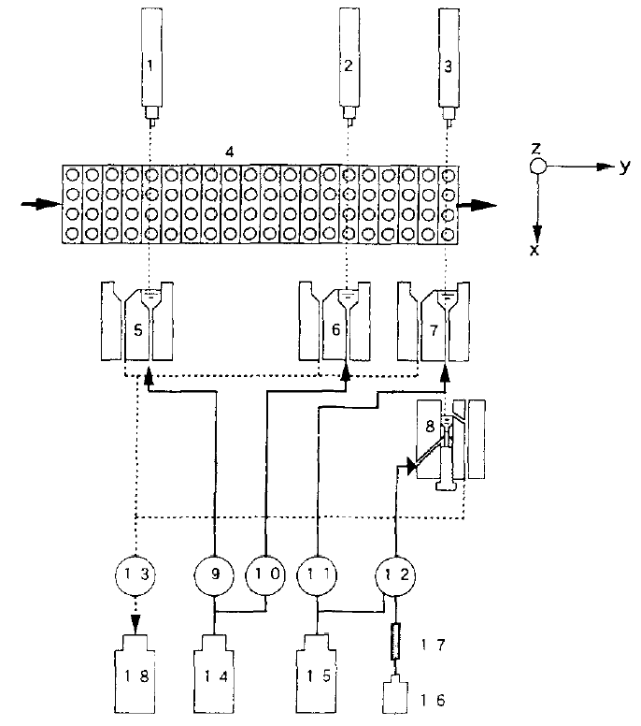
Abbildung 14: Schematische Darstellung einer dedizierten Gerätekolonne für die vollautomatische Durchführung eines ELISA [TSURUTA, 1995]
Eine wie von Tsuruta et al. verwendete Anordnung ist allerdings auf Module beschränkt, die einen mit den verwendeten Probengefäßen kompatibel sind. Eine Detektion von Fluoreszenz wäre in diesem System mit den meisten kommerziellen Benchtop-Fluorometern nicht möglich, da die Proben nicht in den Innenraum transportiert werden könnten. Die Verwendung eines tragbaren Fluorometers wie des Qubit® 3.0 Fluorometers von Thermo Scientific wäre möglich, allerdings müssten im Vorfeld Versuche zur idealen Anbringung des Fluorometers durchgeführt werden und die Kompatibilität mit den verwendeten Probengefäßen untersucht werden. Weiterhin könnte der Inhalt der Probengefäße mittels einer weiteren Pumpe in ein Fluorometer mit Durchflussküvette, zum Beispiel dem Aqualog® von Horiba Scientific, überführt werden. Bei der Verwendung einer solchen Küvette sind allerdings gründliche Reinigungsschritte zwischen den Messungen vonnöten, um einer Verfälschung der Messwerte vorzubeugen. Die Entwicklung eines speziell für diese Verwendung angepassten Fluorometers, wie von Jolley et al. (1981) beschrieben, würde den Rahmen dieser Arbeit sprengen und soll an dieser Stelle nur als Möglichkeit genannt werden. [TSURUTA, 1995; THERMO SCIENTIFIC, 2016]
Eine Anordnung für die Fluoreszenzdetektion im kontinuierlichen Strom, ähnlich einem Durchflusszytometer, hat Siraganian (1973) entwickelt. In dieser Anordnung wurde die Probe durch eine Dialyse gereinigt, mittels einer Flüssig-flüssig-Extraktion isoliert und anschließend mit einem Turner Modell 110 Fluorometer die Fluoreszenz-Aktivität quantifiziert. Dieses Messsystem eignet sich für die kontinuierliche Detektion von Fluorophoren in flüssigen Proben und ist aufgrund des Aufbaus ohne Roboterarme billiger als alle bisher beschriebenen Systeme. Alle Reaktionen werden durch die kontinuierliche Zugabe von Reagenzien in den Probenstrom realisiert. Die Inkubation von Zellen in dem kontinuierlichen Probenstrom ist allerdings problematisch, weshalb solche Systeme für biologische Assays wenig relevant sind. [SIRAGANIAN, 1973]

4.3 Praktische Anwendung
Es sollte eine mögliche praktische Umsetzung eines gekoppelten Systems aus automatisiertem Liquid Handling und Fluoreszenzdetektion entworfen werden. Mithilfe dieses Systems soll eine Mikrotiterplatte mit verschiedenen Reagenzien und einer Probe beladen, unter Schütteln inkubiert und anschließend auf Fluoreszenz untersucht werden können. Das System soll für einen geringen Probendurchsatz und diskontinuierlichen Betrieb ausgelegt sein. Mit dem System sollen einerseits Fehler durch manuelle Probenbehandlung vermieden werden und andererseits das Laborpersonal entlastet werden.
Um eine große Variabilität in der späteren Prozessführung zu erreichen, sollte eine aktuelle Pipettierstation mit möglichst vielen Optionen zur späteren Modifikation ausgewählt werden. Für diese Konzeption wurde die Freedom EVO 100 Pipettierstation von Tecan ausgewählt, da für dieses Gerät eine Vielzahl von kompatiblen Modulen erhältlich sind, die auch nachträglich eingebaut und über die Pipettierstation angesteuert werden können. Weiterhin kann der installierte Pipettierarm modifiziert werden, um Einweg-Spitzen oder wiederverwendbare Spitzen zu nutzen. Da es sich bei den angestrebten Verfahren um einfache Abläufe mit geringem Probendurchsatz handelt, ist die Verwendung von mehrfach nutzbaren Spitzen anzuraten, um die Betriebskosten durch Spitzenverbrauch zu mindern. Bei der Verwendung dieser Spitzen ist auf die gründliche Reinigung der Spitzen bei jedem Wechsel der zu pipettierenden Reagenz zu achten. Bei Verfahren ab einem bestimmten Probendurchsatz wäre der Zeitverlust durch die Reinigungsschritte erheblich größer und damit nicht mehr wirtschaftlich. [TECAN A, 2016]
Als Fluorometer sollte ein Microplate Reader verwendet werden. Es wurde der EnSpire Multimode Plate Reader von PerkinElmer ausgewählt. Dieses Gerät besitzt einen integrierten Schüttler mit verschiedenen Schüttelmodi und kann mit einer Temperaturkontrolle für die Inkubation von Versuchsansätzen in Mikrotiterplatten ausgestattet werden. Weiterhin besitzt das Gerät einen integrierten Barcode-Scanner für die vereinfachte Verwaltung von Mikrotiterplatten und einen Quad-Monochromator für die präzisere Isolation von Anregungs- und Emissionswellenlängen. [PERKINELMER, 2011]
Das Fluorometer wird an dem äußeren Rand des Arbeitsbereiches platziert, die ausfahrbare Halterung in Richtung der Pipettierstation orientiert. Die aktuell zu bearbeitende Mikrotiterplatte wird in der Halterung des Fluorometers platziert. Eine ähnliche Anordnung mit einer Freedom EVO 75 Pipettierstation und einem Tecan Sunrise Plate Reader ist in Abbildung 15 gezeigt.
Abbildung 15: Kopplung einer Freedom EVO 75 Pipettierstation mit einem Tecan Sunrise Plate Reader (rechter Rand) [TECAN B, 2016]
Auf der Arbeitsfläche müssen weiterhin folgende Komponenten angeordnet werden:
- Vorratsgefäße für Reagenzien
- Eine Reinigungsstation entsprechend der genutzten Spitze
- Eine Abfallstation
Die verwendeten Reinigungsstationen sind von der Art der verwendeten Pipetten abhängig. Tecan bietet für die Roboterarme der Freedom EVO®-Serie 1-, 2- und 8-Kanalpipetten an, die jeweils verschiedene Waschstationen benötigen. Für die Durchführung von Abläufen mit geringem Probendurchsatz in Doppelbestimmung ist die Verwendung einer 2-Kanalpipette am sinnvollsten. Die beiden Spitzen sind mit eigenen Pumpkolben ausgerüstet und können unabhängig voneinander genutzt werden. [TECAN B, 2016]
Alle Vorratsgefäße für Reagenzien müssen auf der Arbeitsfläche verankert werden, um eine in der Software definierte Position einzunehmen. Für einige typische Gefäße wie 2 ml Reaktionsgefäße oder Reagenzgläser bietet Tecan vorgefertigte Träger an, die auf der Arbeitsfläche aufgesteckt werden können. Werden individuelle Gefäße verwendet, können eigene Halterungen beispielsweise über 3D-Druck hergestellt und auf der Arbeitsfläche befestigt werden. Für Gefäße, die keine Halterung benötigen, beispielsweise Bechergläser oder Erlenmeyerkolben, können Bodenplatten mit Aussparungen für die Gefäße verwendet werden. Die Gefäße müssen fest eingebettet sein, da eine Positionsänderung während des Versuchs zu einem Schaden an der Spitze des Pipettierarms führen kann. Bei der Auswahl der Reagenzgefäße ist zu beachten, dass die Flüssigkeit sich genau vertikal unter der Öffnung befinden muss. Es dürfen also keine schräg gelagerten oder gebogenen Röhrchen verwendet werden. Weiterhin muss die Flüssigkeit in dem Gefäß eine bestimmte Füllhöhe aufweisen, da die Flüssigkeitsdetektion der Spitzen sonst gestört ist. Gefäße wie Petrischalen, mit einer großen Grundfläche und geringer Höhe, sind dementsprechend ungeeignet. Ebenfalls für die meisten Spitzen ungeeignet sind Gefäße mit einer abgedichteten Öffnung, bei der die Spitze erst die Abdichtung durchdringen muss. Dieser Widerstand würde bei den meisten Geräten eine Fehlermeldung hervorrufen und die Ausführung des Versuchs beenden.
Die Software der meisten Pipettierstationen bietet die Möglichkeit der schrittweise verteilten Abgabe von aufgenommener Flüssigkeit. Dabei bleiben nach dem letzten Abgabeschritt Reste der pipettierten Flüssigkeit in der Spitze zurück, die anschließend in der Abfallstation abgegeben werden können. Die Abfallstation kann dabei entweder ein Gefäß wie die Vorratsgefäße für Reagenzien sein oder ein Trichter mit einem Schlauch, der die Abfälle in ein tiefer gelegtes Entsorgungsgefäß oder einen Abfluss leitet. Bei der Verwendung von leicht flüchtigen Gasen und Gefahrstoffen ist von der Verwendung eines einfachen Becherglases als Abfallstation abzusehen, da die Pipettierstation über keinen Abzug verfügt und die austretenden Gase Menschen in der Umgebung schädigen könnten. Ebenso ist natürlich von der Einleitung der Gefahrstoffe in den Abfluss abzusehen, stattdessen müssen die Abfälle in einem abgedichteten Entsorgungsgefäß gesammelt werden.
Es sollten auf der Arbeitsfläche weiterhin ein großer Behälter für Wasser und mehrere leere Gefäße vorhanden sein, falls beispielsweise für Kalibrierkurven Verdünnungsreihen erstellt werden müssen. Die Anzahl, Größe und Position aller verwendeten Gefäße für Reagenzien und Verdünnungen sind von dem durchzuführenden Versuch abhängig und können zwischen den Versuchen jederzeit verändert werden. Änderungen der Position der Gefäße müssen in der Software der Pipettierstation gespeichert werden.
Ebenfalls müssten bei der Verwendung von Einwegspitzen die Halterungen der Spitzen auf der Arbeitsplatte angebracht werden. Für Versuche, in denen mehrere Mikrotiterplatten parallel bearbeitet werden, können außerdem Halterungen für Mikrotiter- oder Deepwellplatten angebracht werden. [TECAN B, 2016]
Für die hier beschriebene Anwendung, die Bearbeitung einer einzigen 96-Well-Platte mit maximal 300 µl pro Well, wären drei Reagenziengefäße mit jeweils 10 ml Flüssigkeit und einige Gefäße mit Probenflüssigkeit ausreichend. Für Versuche mit großem Reagenzienverbrauch bietet sich die Nutzung von aufkonzentrierten Reagenzien unter Herstellung einer Verdünnungsreihe an.
Die Pipettierstation und das Fluorometer verfügen über einen Touchscreen, können aber auch über eine serielle Schnittstelle mit dem Computer gesteuert werden. Für eine einfache Abfolge aus Pipettieren, Inkubieren und Auslesen einer einzelnen Platte bietet es sich an, das Liquid Handling der Pipettierstation getrennt von der Steuerung des Fluorometers als Skript zu schreiben. Experimentell müsste dann die für das Liquid Handling benötigte Zeit ermittelt werden. Die Steuerung des Fluorometers, also die Inkubation der Platte und das anschließende Auslesen der Fluoreszenzaktivität, könnten als zeitgesteuerte Aufgabe, nach Ende des Liquid Handlings, in der mitgelieferten Software ausgeführt werden. Dabei sollte immer ein Zeitpuffer einberechnet werden, da die Dauer der Pipettiervorgänge beispielsweise durch Änderungen von Füllständen oder durch Probleme bei der Füllstandsdetektion schwanken kann.
Für komplexere Abläufe sollten alle Arbeitsschritte der Pipettierstation und des Fluorometers in einer kombinierten Software, auf Grundlage der mitgelieferten Programmbibliotheken, zusammengefasst werden, um das Timing beider Geräte abzustimmen.
Für längere Versuche mit mehr Proben, als in einer einzigen Platte vermessen werden können, kann der EnSpire Plate Reader mit einem 20- oder 50-Platten-Stacker aufgerüstet werden. [PERKINELMER, 2011]
Ein Vorteil dieses einfachen Konzeptes ohne Transport von Mikrotiterplatten ist der vereinfachte Auf- und Abbau des Versuchsstandes. So können alle Bestandteile des Versuchsaufbaues einfach entfernt werden, sobald der Versuch abgeschlossen ist und die Pipettierstation für andere Versuche benötigt wird. Andererseits belegt der Plate Reader mit eingefahrener Plattenhalterung nicht die Arbeitsfläche und muss dementsprechend nicht zwangsläufig entfernt werden. Alle Gefäße und Halterungen sind lediglich mit Steckverbindungen befestigt und können jederzeit entfernt werden, falls der Platz auf der Arbeitsfläche benötigt wird. Somit eignet sich dieser Aufbau besser für den diskontinuierlichen Betrieb als ein starrer, fest verbauter Zusammenschluss aus Pipettierstation, Fluorometer, Gefäßen und eventuellen Transportmechanismen für das Handling von Platten.
Für Versuche, in denen der Transport von Mikrotiterplatten nötig ist, bietet der Freedom EVO 100 die Möglichkeit, einen zweiten Roboterarm zum Handling von Laborequipment zu installieren. Durch die Nutzung dieses Roboterarms wäre die Durchführung komplexerer Versuche möglich, da mehrere Platten parallel mit der Pipettierstation bearbeitet und anschließend nacheinander ausgelesen werden könnten. Allerdings würde dadurch auch die Komplexität der benötigten Steuerungssoftware steigen, da die zeitliche Abstimmung des Liquid Handlings und der Fluoreszenzdetektion beachtet werden muss. Die Steuerung dieses Arms ist in der Pipettierstation integriert. [TECAN B, 2016]

5 Zusammenfassung
Ziel dieser Arbeit war die Recherche und Entwicklung von Kopplungstechniken zwischen Fluoreszenzdetektionssystemen und Systemen zum Liquid Handling zur automatischen Detektion von fluoreszierenden Biomolekülen. Insbesondere sollte dabei auf Möglichkeiten der Vollautomatisierung eingegangen und mögliche Probleme bei der Umsetzung beschrieben werden.
Im Rahmen dieser Arbeit wurden aktuelle Systeme zur Fluoreszenzdetektion recherchiert und vergleichend dargestellt. Es wurde unterteilt in Fluorometer und Durchflusszytometer, wobei die Fluorometer wiederum in mobile und Benchtop-Fluorometer sowie in Fluorometer und Multimode-Reader unterteilt wurden.
Die vorgestellten kommerziellen Systeme aus Fluorometer und Liquid Handling System integrieren einen Benchtop Fluorometer in einer kompatiblen Pipettierstation des gleichen Herstellers, entweder durch Installation des Messgerätes direkt im Arbeitsbereich der Station oder durch ein Transportsystem für die Probengefäße in das Fluorometer. Ein Vorteil der kommerziellen Systeme ist die in die Software der Pipettierstation integrierte Steuerung des Fluorometers, die eine Kommunikation der Geräte garantiert und die Programmierung von Abläufen vereinfacht. Dementsprechend kann auf die Programmierung einer eigenen Software verzichtet werden.
Nach dem von den kommerziellen Systemen genutzten Modell können unter Umständen auch Fluorometer und Pipettierstationen unterschiedlicher Hersteller verbunden werden, allerdings ist die Steuerung dieses gekoppelten Systems mithilfe der mitgelieferten Software nicht möglich. Um das System vollautomatisch betreiben zu können, muss eine geeignete Software geschrieben werden, mithilfe derer alle Komponenten des gekoppelten Systems angesteuert werden können.
Für statische, nicht mehr zu verändernde Prozesse mit geringer Variabilität in der Durchführung können feste Gerätekolonnen entworfen werden, bei denen die Proben in geeigneten Gefäßen eine definierte Strecke zurücklegen und dabei von spezialisierten, an der Laufstrecke festgelegten Liquid Handling Systemen für die Messung vorbereitet werden. Bei diesen Prozessketten werden mehrere spezialisierte Roboterarme anstelle einer Pipettierstation verwendet, wodurch gerade bei einfachen Prozessen mit wenigen Arbeitsschritten, und demzufolge wenigen benötigten Roboterarmen, große finanzielle Einsparungen erreicht werden können. Mit diesem Aufbau kann der Probendurchsatz deutlich erhöht werden, allerdings können diese Kolonnen nur mit großem Aufwand an Änderungen im Prozess angepasst werden.
Weiterhin besteht, wie von Siraganian beschrieben, die Möglichkeit, Fluoreszenz in einem kontinuierlichen Probenstrom zu messen. Dieses System realisiert das Liquid Handling durch die kontinuierliche Zugabe von Reagenzien in den Probenstrom und die Fluoreszenzdetektion durch ein Fluorometer mit Durchflusszelle. Aufgrund von Schwierigkeiten bei der Inkubation von Zellen innerhalb des Probenstroms ist das System für biologische Assays allerdings meist ungeeignet.

Literaturverzeichnis
1 | ANDREW ALLIANCE (2016): Better Pipetting, In:  http://www.andrewalliance.com/wp-content/uploads/2016/09/brochure_3V_A4_2016_web.pdf  15.05.2016
2 | BECKMAN (2017): CytoFLEX (B-R-V), In:  http://www.beckman.de/coulter-flow-cytometry/instruments/flow-cytometers/platform/cytoflex  21.03.2017 14:09
3 | BIORAD (2017): ZE5 Cell Analyser, In:  http://www.bio-rad.com/en-fr/product/ze5-cell-analyzer  21.03.2017
4 | FOLDER, S. (2014): Flow cytometrie, In:  https://www.ucl.ac.uk/wibr/scientific-support/flow-cytometry1  14.03.2017 13:25
5 | GEY, M.: Instrumentelle Analytik und Bioanalytik, Springer Verlag, Berlin, 3. Auflage, 2014
6 | HOLSCHBACH, M. (2013): Durchflusszytometrie, Messprinzip und Aufbau. In:  http://www.antikoerper-online.de/resources/17/1247/durchflusszytometrie-facs-messprinzip-aufbau/  14.03.2017 13:30
7 | HORIBA SCIENTIFIC (2013): Aqualog, In:  http://www.horiba.com/fileadmin/uploads/Scientific/Documents/Fluorescence/Aqualog-Nov13.pdf  20.03.2017
8 | HUANG, D. et al. (2002): High-Throughput Assay of Oxygen Radical Absorbance Capacity (ORAC) Using a Multichannel Liquid Handling System Coupled with a Microplate Fluorescence Reader in 96-Well Format, In:  Journal Of Agricultural And Food Chemistry, Vol. 50, 2002
9 | HUDSON ROBOTICS A (2017): PlateCrane EX Microplate Handler, In:  http://hudsonrobotics.com/products/microplate-handling/platecrane-ex/  24.03.2017 17:00
10 | HUDSON ROBOTICS B (2017): LabLinx Microplate Delivery System, In:  http://hudsonrobotics.com/products/microplate-handling/lablinx/  24.03.2017 17:05
11 | JOLLEY, M. et al. (1981): Fluorescence polarization immunoassay. III An Automated System For Therapeutic Drug Determination, In:  Clinical Chemistry, Vol. 27 Iss. 9, 1981
12 | KECK BIOPHYSICS RESOURCE (2017): Fluorescence Plate Reader. In: http://keck.med.yale.edu/biophysics/technologies/platereader/platereader.aspx  13.03.2017 18:30
13 | KNOWLTON, M. (1984): Flow-Through Microcuvette for fluorometric determination of Chlorophyll, In:  Water Ressources Bulletin, Vol. 20 Iss. 5, 1984
14 | McGUINESS et al. (2010): Detection of single nucleotide polymorphisms using a DNA Holliday junction nanoswitch—a high-throughput fluorescence lifetime assay. In:  Mol. BioSyst, Vol. 6, 2010
15 | MERCK (2017): Guava® easyCyte Instrument Specifications, In:  http://www.merckmillipore.com/DE/de/life-science-research/cell-analysis/guava-easycyte-flow-cytometers/specifications/7syb.qB.D6MAAAFBV7o7FnRb,nav  21.03.2017 14:05
16 | MOLECULAR DEVICES (2017): Multi-Mode Reader, In:  https://www.moleculardevices.com/systems/microplate-readers/multi-mode-readers  20.03.2017 10:41
17 | MORGAN, H. et al. (2013): Non-Invasive Label-Free Studies of Receptor Activation in Lonza Primary & Mesenchymal stem cells using the EnSpire Multimode Plate Reader & Janus Automated Workstation, In:  http://www.perkinelmer.de/lab-solutions/resources/docs/PST_44-153169PST_Labelfree_Receptor_Activation_EnSpire_LabelFree_JANUS.pdf  20.03.2017 10:28
17 | NÄTHER, D. et al. (2006): Time Correlated Single Photon Counting - an Advancing Technique in a Plate Reader for Assay Development and High Throughput Screening, In: Proc. SPIE 6372, 2006
18 | PERKINELMER (2011): EnSpire Multimode Plate Reader, In:  http://www.perkinelmer.de/lab-solutions/resources/docs/44-129435BRO_EnSpire.pdf  19.03.2017
19 | RODRIGUEZ-PUENTE, S. (2013): A simple and effective calibration method to determine the accuracy of liquid-handling nano-dispenser devices, In:  Acta Crystallographica Section F Vol. 69(3), 2013
20 | SCHAUMONT, P. (2010): A Practical Introduction to Hardware/Software Codesign, Springer Verlag, New York, 1. Auflage, 2010
21 | SHAPIRO, H. (2003): Practical Flow Cytometry  John Wiley & Sons Inc., New Jersey, 4. Auflage, 2003
22 | SIRAGANIAN, P. (1973): Automated Continuous-Flow System for the Extraction and Fluorometric Analysis of Histamine
23 | TECAN (2003): MiniPrep Operator’s Guide, In:  http://www.yeec.com/uploadimages1/forum/2006-3/20063251094580338.pdf  23.03.2017 14:21
24 | TECAN (2003): Tecan MiniPrep Robots, In:  http://www.massetrecovery.com/pictures7/tecan.pdf  23.03.2017 14:23
25 | TECAN (2014): Fluent, In:  http://www.tecan.com/hubfs/Tecan_Journal/201402/04_05_Fluent_the_new_laboratory_automation_solution_022014.pdf  01.04.2017 20:15
25 | TECAN A (2016): Freedom EVO, In:  http://www.tecan.com/request-pdf?file=/mandant/files/doc/24/BR_FreedomEvo_SpecsSheet_399174_V1-0.pdf&title=BR_FreedomEvo_SpecsSheet_399174_V1-0.pdf  02.04.2017 14:03
26 | TECAN A (2017): Spark Multimode Reader, In:  http://ww3.tecan.com/mandant/files/doc/718/BR_Spark_Complete_398983_V1-0.pdf  20.03.2017 10:56
27 | TECAN B (2016): Freedom EVO 75, In:  http://ww3.tecan.com/mandant/files/doc/239/BR_Freedom_EVO_75_394342_V4-2.pdf  02.04.2017 15:52
28 | TECAN B (2017): Fluent Laboratory Automation Solution, In:  http://ww3.tecan.com/mandant/files/doc/669/BR_Fluent_Specification_Sheet_398328_V1-5.pdf  22.03.2017 10:41
29 | TECAN C (2017): Comparison of Absorbance- and Multimode Readers, In:  http://lifesciences.tecan.com/products/reader_and_washer/microplate_readers/reader_comparison?p=%20Multimode%20Reader%20Guide  22.03.2017 14:14
30 | THERMO FISHER (2017): Fluorescent Probes. In:  https://www.thermofisher.com/de/de/home/life-science/protein-biology/protein-biology-learning-center/protein-biology-resource-library/pierce-protein-methods/fluorescent-probes.html  12.03.2017 14:20
31 | THERMO SCIENTIFIC (2009): Varioskan Flash Spectral Scanning Multimode Reader, In: http://www.level.com.tw/html/ezcatfiles/vipweb20/img/img/19201/varioskan.pdf  20.03.2017
32 | THERMO SCIENTIFIC (2014): RapidStak Microplate Stacker, In:  http://tools.thermofisher.com/content/sfs/brochures/RapidStak_SpecSheet_2014.pdf  22.03.2017 13:42
33 | THERMO SCIENTIFIC (2016): Qubit Fluorometer vs. Quantus Fluorometer, In:  https://tools.thermofisher.com/content/sfs/brochures/qubit-vs-quantas-fluorometer-app-note.pdf  20.03.2017 11:24
34 | THERMO SCIENTIFIC A (2017): Acoustic Focusing Technology Overview, In:  https://www.thermofisher.com/de/de/home/life-science/cell-analysis/flow-cytometry/flow-cytometers/acoustic-focusing-technology-overview.html  31.03.2017
35 | THERMO SCIENTIFIC B (2017): CV 2000 Liquid Handling System, In:  https://tools.thermofisher.com/content/sfs/brochures/CV2000-Brochure.pdf  22.03.2017 13:46
36 | TSURUTA, H. et al. (1995): An automated ELISA system using a pipette tip as a solid phase and a pH-sensitive field effect transistor as a detector, In:  Journal of Immunological Methods, Vol. 183, 1995
37 | UEB (2017): Flow Cytometry, In:  http://olomouc.ueb.cas.cz/book/basic-principles  21.03.2017 12:10

